קַדֵּשׁ מְקַדְּשִׁים עַל הַיַּיִן, שׁוֹתִים כּוֹס רִאשׁוֹנָה.
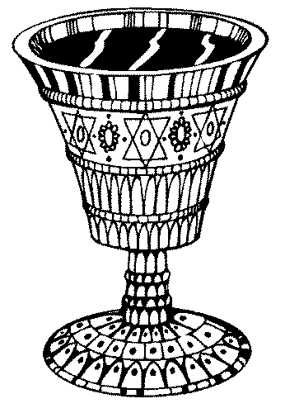
קִדּוּשׁ בְּלֵיל הַסֵּדֶר חַיָּב לִהְיוֹת אַחֲרֵי צֵאת הַכּוֹכָבִים. בְּכוֹס זוֹ מְקַיְּמִים שְׁתֵּי מִצְווֹת- קִדּוּשׁ וְכוֹס רִאשׁוֹנָה.
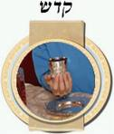
בְּסוֹף הַקִּדּוּשׁ מְבָרְכִים שֶׁהֶחֱיָנוּ. צָרִיךְ לְכַוֵּן שֶׁהַבְּרָכָה תָּחוּל עַל הֶחָג וְעַל כָּל מִצְווֹת הַלַּיְלָה.
שׁוֹתִים אֶת הַכּוֹס בַּהֲסָבָה לְצַד שְׂמֹאל.
יַיִן אָדֹם עָדִיף מִיַּיִן לָבָן. יֵשׁ סוֹבְרִים שֶׁאֵין לִשְׁתּוֹת מִיץ עֲנָבִים, אֶלָּא דַּוְקָא יַיִן, וְיֵשׁ סוֹבְרִים שֶׁמֻּתָּר לִשְׁתּוֹת מִיץ עֲנָבִים, וּלְדַעַת חֶלְקָם אַף רָצוּי לִשְׁתּוֹת מִיץ עֲנָבִים אִם זֶה יוֹתֵר אָהוּב עַל הַשּׁוֹתֶה מֵאֲשֶׁר יַיִן.

וּרְחַץ

נוֹטְלִים אֶת הַיָּדַיִם בְּלִי בְּרָכָה.

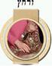

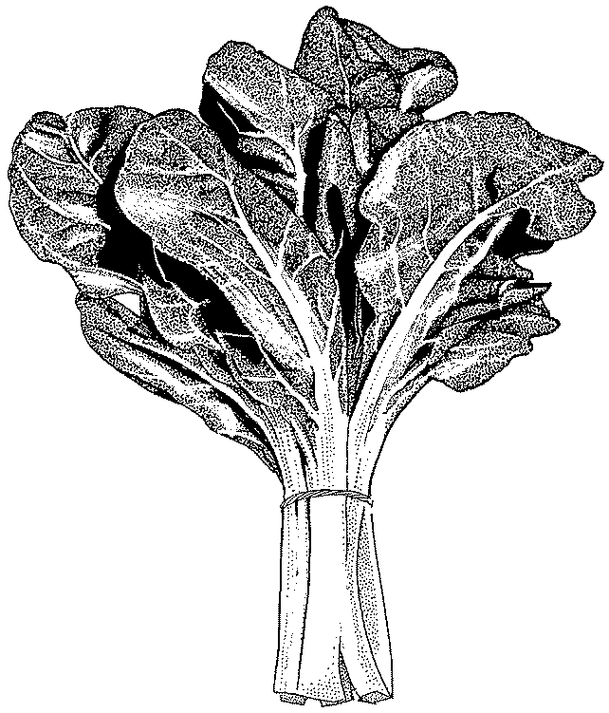
כַּרְפַּס

לוֹקְחִים יֶרֶק הַנִּקְרָא כַּרְפַּס, טוֹבְלִים אוֹתוֹ בְּמֵי מֶלַח אוֹ בְּחֹמֶץ, וְאוֹכְלִים אוֹתוֹ.
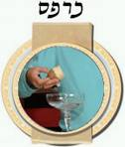
מְבָרְכִים עַל הַכַּרְפַּס בּוֹרֵא פְּרִי הָאֲדָמָה, וּמְכַוְּנִים לְהוֹצִיא גַּם אֶת הַמָּרוֹר בַּבְּרָכָה הַזֹּאת. אוֹכְלִים פָּחוֹת מִכַּזַּיִת מֵהַכַּרְפַּס.

יַחַץ
נוֹטְלִים אֶת הַמַּצָּה הָאֶמְצָעִית (מִשְּׁלֹשׁ הַמַּצּוֹת) וּפוֹרְסִים אוֹתָהּ לִשְׁנַיִם.

אֶת הַחֵצִי הַגָּדוֹל מַצְנִיעִים לָאֲפִיקוֹמָן, וְכוֹרְכִים אוֹתוֹ בְּמַפָּה זֵכֶר לְמַה שֶּׁכָּתוּב "מִשְׁאֲרֹתָם צְרֻרֹת בְּשִׂמְלֹתָם".
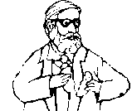
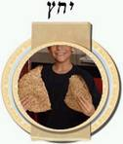

מַגִּיד
קוֹרְאִים אֶת הַהַגָּדָה- מְסַפְּרִים סִפּוּר יְצִיאַת מִצְרַיִם.
לִפְנֵי קְרִיאַת הַהַגָּדָה יְכַוֵּן אוֹ יֹאמַר שֶׁרוֹצֶה לָצֵאת יְדֵי מִצְוַת סִפּוּר יְצִיאַת מִצְרַיִם.
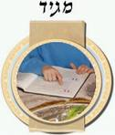
מְגַלִּים אֶת הַמַּצּוֹת וּמַגְבִּיהִים אֶת הַקְּעָרָה לַאֲמִירַת "הָא לַחְמָא עַנְיָא". אַחֲרֵי אֲמִירַת "הָא לַחְמָא עַנְיָא" מוֹזְגִים כּוֹס שְׁנִיָּה.
לְאַחַר קְרִיאַת הַהַגָּדָה שׁוֹתִים כּוֹס שְׁנִיָּה בַּהֲסָבָה.

רַחְצָה

נוֹטְלִים יָדַיִם לַסְּעוּדָה בִּבְרָכָה.

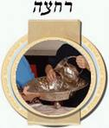

מוֹצִיא מַצָּה
מְבָרְכִים עַל הַמַּצָּה, וְאוֹכְלִים אֶת הַמַּצָּה.
נוֹטְלִים אֶת הַמַּצּוֹת בַּיָּד וּמְבָרְכִים שְׁתֵּי בְּרָכוֹת- "הַמּוֹצִיא לֶחֶם מִן הָאָרֶץ" ו"עַל אֲכִילַת מַצָּה".
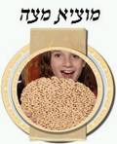
יֵשׁ לֶאֱכֹל מַצָּה שְׁמוּרָה7 בְּשִׁעוּר שְׁנֵי זֵיתִים (אֶחָד ל"הַמּוֹצִיא" וְאֶחָד לְמִצְוַת מַצָּה). (כַּזַּיִת= שִׁעוּר אֲכִילָה שֶׁל מַצָּה. יֵשׁ דֵּעוֹת שׁוֹנוֹת לְגַבֵּי הַגֹּדֶל שֶׁל כַּזַּיִת). מִי שֶׁאֵינוֹ יָכוֹל לֶאֱכֹל כִּשְׁנֵי זֵיתִים שֶׁל מַצָּה יֹאכַל כַּזַּיִת.
אוֹכְלִים אֶת הַמַּצָּה בַּהֲסָבָה.

מָרוֹר
אוֹכְלִים מָרוֹר.

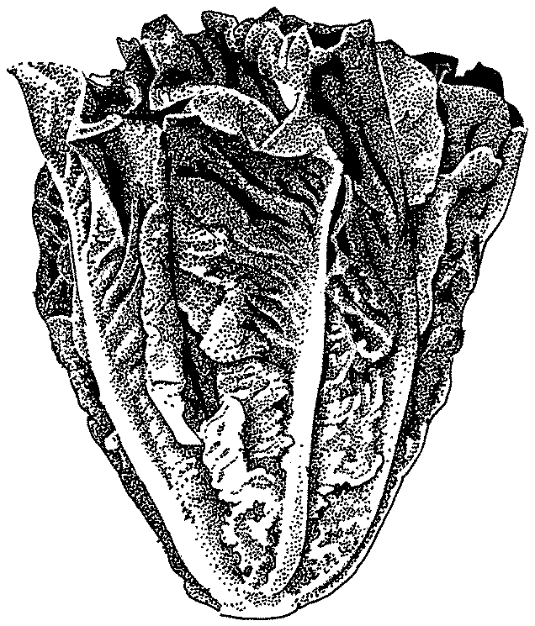
לוֹקְחִים כַּזַּיִת מָרוֹר, טוֹבְלִים אוֹתוֹ בַּחֲרֹסֶת, מְנַעֲרִים הַחֲרֹסֶת מֵעָלָיו וּמְבָרְכִים "עַל אֲכִילַת מָרוֹר".
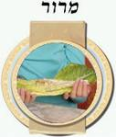
אֶת הַמָּרוֹר אוֹכְלִים בְּלִי הֲסָבָה. צָרִיךְ לִלְעֹס אֶת הַמָּרוֹר וְלֹא לְבָלְעוֹ בְּלִי לְעִיסָה.

כּוֹרֵךְ
אוֹכְלִים מַצָּה וּמָרוֹר יַחַד.

לוֹקְחִים מֵהַמַּצָּה הַשְּׁלִישִׁית (כַּזַּיִת מַצָּה), כּוֹרְכִים אֶת הַמַּצָּה עִם מָרוֹר וְטוֹבְלִים אֶת הַמַּצָּה וְאֶת הַמָּרוֹר בַּחֲרֹסֶת (וְיֵשׁ שֶׁלֹּא נוֹהֲגִים כֵן).

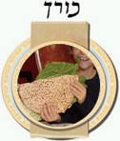

שֻׁלְחָן עוֹרֵךְ
אוֹכְלִים סְעוּדָה.

לֹא יֹאכַל יוֹתֵר מִדַּי, מִכֵּיוָן שֶׁצָּרִיךְ לֶאֱכֹל עוֹד כַּזַּיִת (אוֹ שְׁנַיִם) מַצָּה לָאֲפִיקוֹמָן.

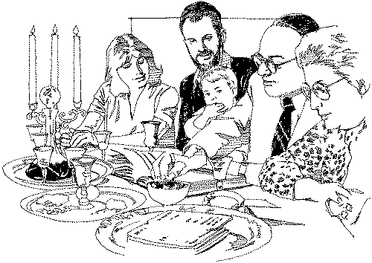
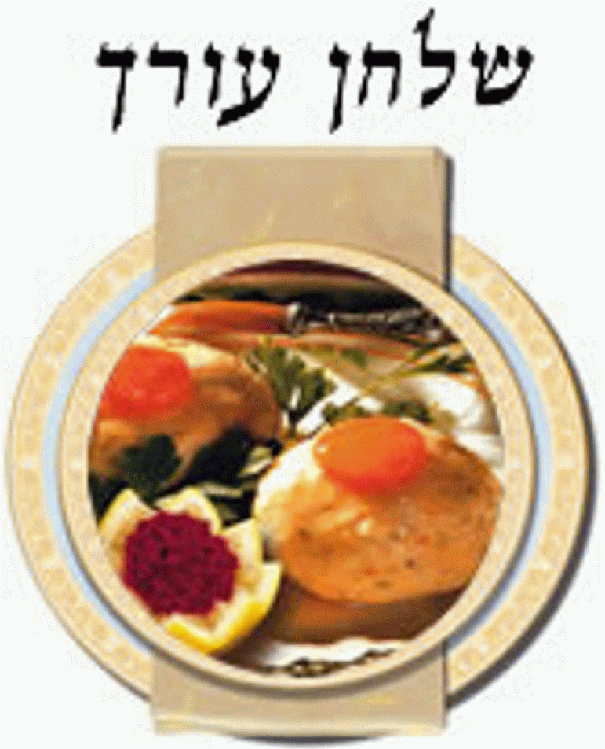

צָפוּן
אוֹכְלִים אֶת הָאֲפִיקוֹמָן.

לוֹקְחִים מֵהַמַּצָּה שֶׁהֻצְנְעָה לִפְנֵי "מַגִּיד" וְאוֹכְלִים אוֹתָהּ בַּהֲסָבָה לִפְנֵי חֲצוֹת הַלַּיְלָה.
לְכַתְּחִלָּה יֵשׁ לְהִשְׁתַּדֵּל לֶאֱכֹל שְׁנֵי כְּזֵיתִים, אֶחָד זֵכֶר לַפֶּסַח, וְאֶחָד זֵכֶר לַמַּצָּה שֶׁאָכְלוּ עִם הַפֶּסַח. מִי שֶׁאֵינוֹ יָכוֹל לֶאֱכֹל כִּשְׁנֵי זֵיתִים שֶׁל מַצָּה יֹאכַל אֶחָד.
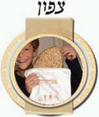

בָּרֵךְ
מְבָרְכִים בִּרְכַּת הַמָּזוֹן.

מוֹזְגִים כּוֹס שְׁלִישִׁית, וּמְבָרְכִים עָלֶיהָ בִּרְכַּת הַמָּזוֹן. שׁוֹתִים אֶת הַכּוֹס בַּהֲסָבָה.
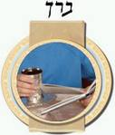

הַלֵּל
אוֹמְרִים אֶת הַהַלֵּל.
מוֹזְגִים כּוֹס רְבִיעִית לִפְנֵי הַהַלֵּל, וְשׁוֹתִים אֶת הַכּוֹס אַחֲרֵי הַהַלֵּל.

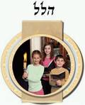

נִרְצָה

מִתְפַּלְּלִים לה' שֶׁתְּפִילּוֹתֵינוּ וּבַקָּשׁוֹתֵינוּ בְּלַיְלָה זֶה
יַעֲלוּ לְרָצוֹן לְפָנָיו.

